北京林业大学物理学Ⅱ试卷（二）答案
一、填空
- (i/2)KT的物理意义是____每个气体分子的总平均动能_。
- 波长为λ的单色平行光垂直照射宽度为0.02cm的狭缝,缝后置一焦距为60cm的透镜,在此透镜的焦平面处放一光屏,衍射花样中心至第二级暗纹的距离为0.38cm. 则此光波波长为_632.8nm.
- 光子的能量是光子的两倍.那么光子的动量是光子的2倍。
- 用波长为λ单色光垂直照射很薄的劈尖玻璃板.放在空气中。测得相邻暗条纹的间距为l=5.00mm. 此玻璃的折射率为1.50.两个玻璃板之间的夹角为3.87×10⁻⁵rad. 则该单色光的波长为_580__nm
- 0℃时，氢气分子的平均平动动能为_5.65×10⁻²¹J, 方均根速率为_1.84 m/s
- 一定量理想气体经历的循环过程用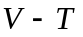曲线表示如图，在此循环过程中，气体从外界吸热的过程是A－B。
- 有一载流导线如图所示，a、c部分为直导线，b部分为半径为R的半圆线段，圆心在直导线a、c的连线上。则圆心处的磁感应强度B的大小为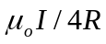。
- 某气缸内贮有10mol的单原子理想气体.在压缩过程中外力做功209J,气体的温度升高1度.气体的内能增加为__125_ J,吸收的热量为_84J.
- 一物体沿x轴作简谐振动.振幅为20cm,周期为8.0s, t=0时位移, x_{o}=0m,且朝x轴正方向运动. 则初相为_3π/2_,圆频率为_0.25π_; 运动方程为x=0.20cos(0.25πt+-3π/2)_m. t=1.0s时物体的位移为_14_cm. 这时物体所受的力为__-8.6×10⁻⁴__N.t=0后物体第一次到达x=-0.10m的最少时间为_14/3s.
- 自然光以57º由空气投射于一块平板玻璃，反射光为完全偏振光。则折射角为__33º__， 玻璃的折射率为 1.54 。
- 在坐标原点放一正电荷，它在点（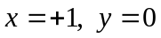）产生的电场强度为．现在，另外有一个负电荷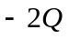，则应将它放在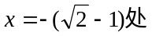位置才能使点的电场强度等于零。
- 质量为1.00Kg,0℃的冰在0℃时完全溶化为水的熵变为__1.23×10³_J/K。冰在0℃时的溶解热为λ=335×10⁵J/Kg。
- 一截面积为40cm²的水平管子有一缩小处.起截面积为10cm²水在粗管处稳恒流动的速度为100cm/s.则水在缩小处的流速为4.0_m/s, 缩小处和粗管内两点间的压强差为_7.5×10³ Pa
- 一光强为I_{o}的自然光通过一组理想的起偏和检偏系统,当起偏振器和检偏振器之间的夹角由30º变成45º时,透射光的强度将变为原透射光强的_2/3 倍_{o}
- 杨氏双缝干涉两狭缝相距0.30毫米，位于离屏幕1.0米处，当用波长600nm 的光照射双缝时，干涉图样的第二和第三暗线间的距离是__2.0_mm.
- 一电场强度为E的均匀电场，E的方向与x轴正向平行，如图，则通过图中一半径为R的半球面的电场强度通量为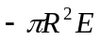。
- 分别以频率为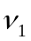和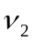的单色光照射某一光电管。若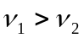（均大于红限频率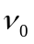），则当两种频率的入射光的光强相同时，所产生的光电子的最大初动能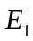 >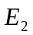为阻止光电子到达阳极，所加的遏止电压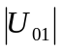 >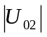；所产生的饱和光电流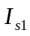 < 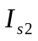。（用 > 或 = 或 < 填入）
- 如图所示,在均匀磁场中,有一长为L的导体杆AC绕竖直轴AO以匀速转动,已知AC与AO的夹角为,则AC中的感应电动势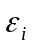=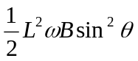; 方向由A指向C。
二、选择
1. C 2. A 3．B 4．B 5. D
三、计算
1.由光栅衍射明纹公式得 (a+b)sin30°=3λ₁ ………………2分
d=(a+b)= (3λ₁)/sin30°=3.36×10⁻⁴cm……3分
又 (a+b)sin30°=4λ₂ ………………2分
所以 λ₂ =(a+b)sin30=420nm………………3分
2. （1）B=0；………………2分
（2）B=μ₀I /2πr；………………2分
（3）B=μ₀I r/2πa²；………………3分
（4）B=[μ₀I /2πr][（c² – r²）/（c² – b² ）. ………3分
3.（1）在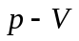图上，过程是一直线过程，由图上给定参数可得
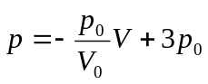…………………1分
O
2P₀

P₀
P
V₀ 2V₀
V
A
B
这就是过程的过程方程。
由气体的状态方程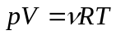消去上式中的，得此过程的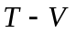关系式为
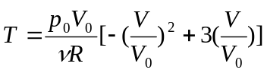…………………2分
（2）在此过程中任取一微小过程，由关系式，有
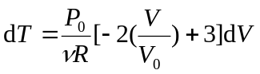…………………1分
由热力学第一定律，可得在该微小过程中吸收的热量为
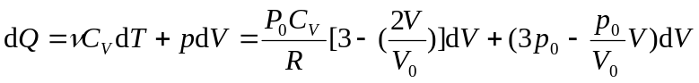
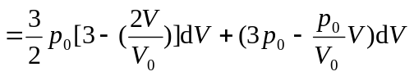
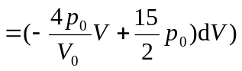…………………2分
由上式可知，吸热和放热的区域
当
，
，吸热
当
，
当
，
，放热

…………………2分
由摩尔热容的定义，可知 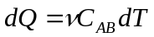
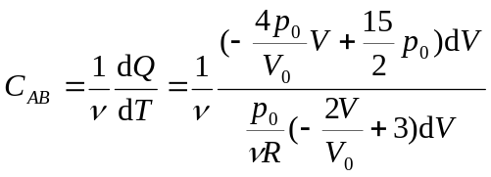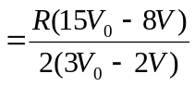…………………2分

